2023.05.11
青森県階上町立道仏中学修学旅行生の職場体験と、ふるさと会メンバーとの交流会

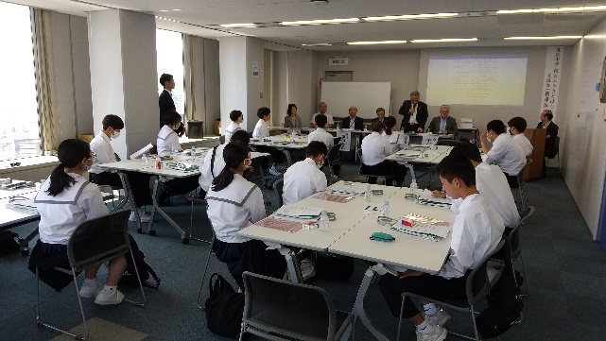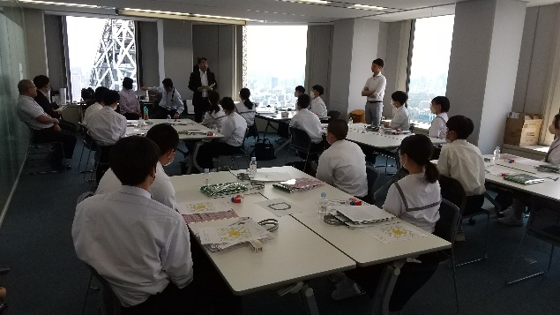
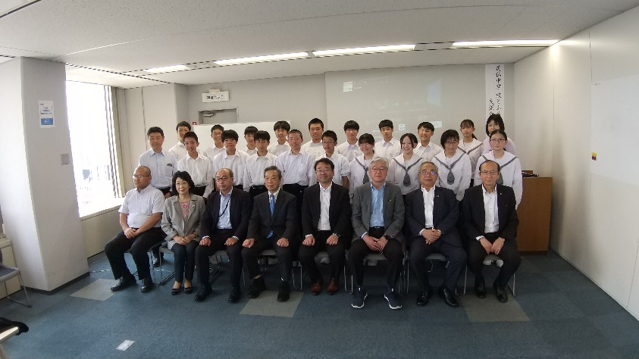

デーリー東北新聞,記事(2023.05.13)
